N.° 1051.
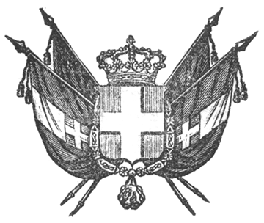

VITTORIO EMANUELE II
per grazia di dio
RE DI SARDEGNA, DI CIPRO E DI GERUSALMME,
DUCA DI SAVOIA E DI GENOVA, ECC. ECC.,
PRINCIPE DI PIEMONTE, ECC. ECC. ECC.

Il Senato e la Camera dei Deputati hanno adottato;
Noi abbiamo ordinato ed ordiniamo quanto segue:
Art. 1.
Tutti i diritti differenziati, tanto di dogana, che di navigazione, sotto qualunque titolo o denominazione siano riscossi, tanto a profitto del Governo, quanto dei Municipii, Corporazioni, od individui qualunque, sono aboliti in favore di quelle Nazioni che accorderanno alla nostra bandiera lo stesso trattamento.
Art. 2.
È inoltre fatta facoltà al Governo di consentire l’abolizione dei diritti anzidetti a quelle Nazioni che, senza offrire la reciprocità, concederanno vantaggi equivalenti diretti a favorire la nostra bandiera.
Art. 3.
Colla presente Legge nulla viene innovato per quanto riguarda la navigazione tra le coste dello Stato.
I Ministri Segretarii di Stato per le Finanze, l’Agricoltura ed il Commercio sono incaricati ciascuno per la parte che loro concerne dell’esecuzione della presente Legge, che sarà registrata al Controllo Generale, pubblicata ed inserta nella Raccolta degli Atti del Governo.
Torino addì 6 luglio 1850.

VITTORIO EMANUELE

V.° Siccardi.
V.° Nigra.
V.° Colla.

P. Di Santa Rosa.

